La pyramide alimentaire

La pyramide alimentaire est un classement réalisé par des diététiciens.
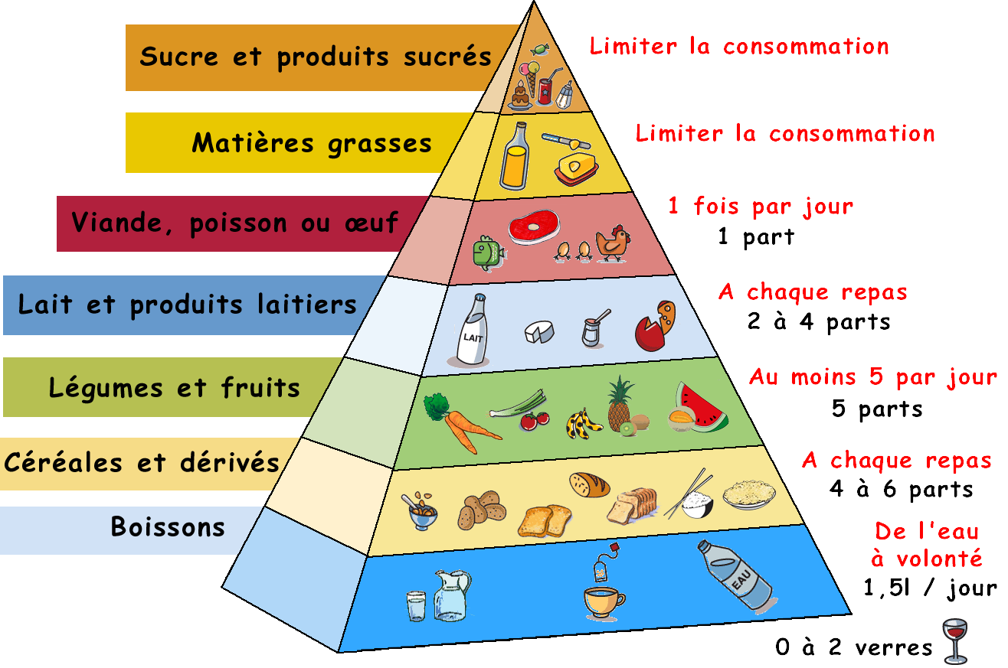
Un diététicien est un spécialiste de l’alimentation. Il compose des menus adaptés aux besoins des personnes.

